１　図のようななめらかなコースをつくり，A点に小球Pを静かに置くと，小球PはAB間を下り始め，H点まで達しました。BC間，DE間，FG間は水平な面であり，BC間とFG間のは等しいものとします。このとき，次の問いに答えなさい。

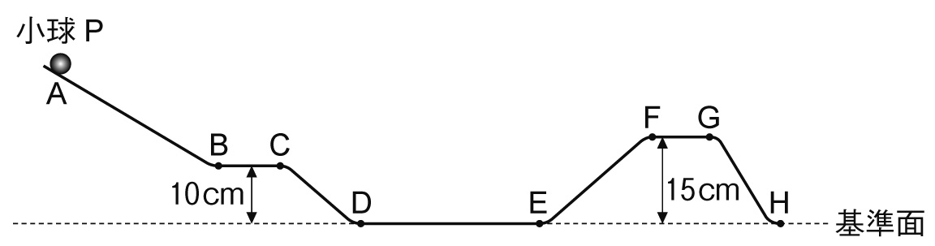

⑴　DE間では小球Pの速さが一定となりました。この理由をに書きなさい。



⑵　小球PがBC間を通過するのにかかった時間をt1秒，FG間を通過するのにかかった時間をt2秒とすると，「t1　　t2」という関係が成り立ちます。 　　に入る不等号と，その理由を簡潔に書きなさい。



２　図は，クレーンので使われているにワイヤーロープが通っているようすを模式的に表したものです。滑車の質量やは考えないものとし，また100gの物体にはたらく重力を１Ｎとして，次の問いに答えなさい。

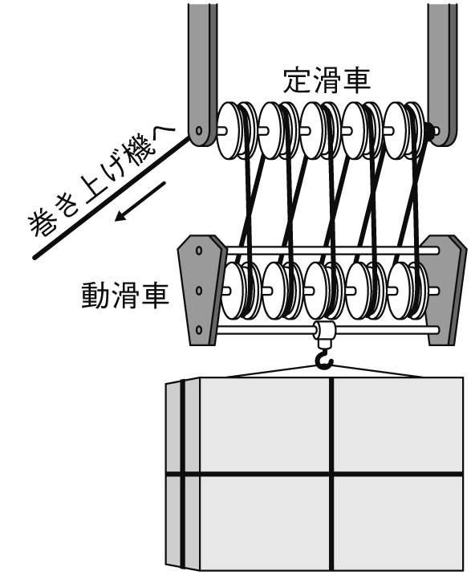

⑴　500kgの物体にはたらく重力は，何Nですか。



⑵　500kgの物体を持ち上げるとき，クレーンのワイヤーロープを何Nの力で巻き上げればよいですか。



⑶　500kgの物体を10mの高さまで持ち上げるとき，ワイヤーロープは何m巻けばよいですか。



３　図はA点からC点の間で往復運動をしているふりこのようすを表しています。B点を高さの基準面として，運動エネルギーと位置エネルギーが同じになる位置を図示しなさい。

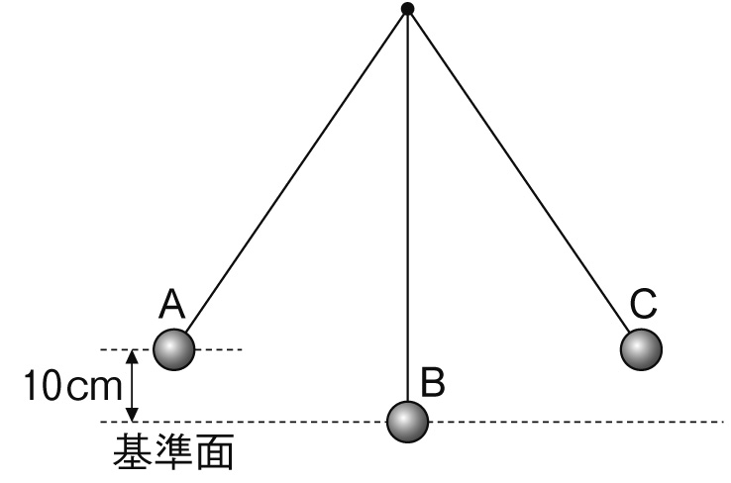

１

|  |  |
| --- | --- |
| ⑴ |  |
| ⑵ | ＜不等号＞ |
| ＜理由＞ |

２

|  |  |
| --- | --- |
| ⑴ | N |
| ⑵ | N |
| ⑶ | m |

**３**

|  |
| --- |
| 図に記入 |